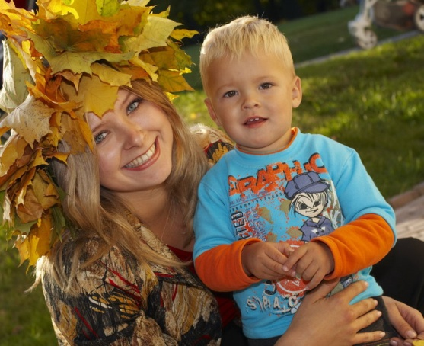
« КАК разнообразить прогулку
с малышом»

Ежедневные прогулки с ребенком необходимы не только для его здоровья, но и для знакомства с окружающим миром.
Гуляя во дворе, он знакомится с соседскими детьми, изучает инфраструктуру окружающую ваш дом, любуется греющимися на солнце дворовыми котами, касается деревьев, кормит крошками голубей и воробьев.
Но нельзя же постоянно гулять в одном и том же месте, это занятие надоест не только вам, но и вашему ребенку.
Давайте подумаем над тем, как разнообразить ваши прогулки.
Первое что приходит в голову – прогулки по лесу, они принесут малышу массу новых впечатлений. Еще бы... Прохлада, спокойствие, шелест листвы, множество могучих деревьев, запах хвои, разноцветные шляпки грибов, порхающие бабочки, снующие туда-сюда жуки, щебет незнакомых птиц. Куда там дворовым котам, голубям и воробьям... Такая прогулка интересна не только наблюдением за окружающей нас природой, но и возможностью изучать ее. В целях личной безопасности не гуляйте по лесу вдвоем. Возьмите с собой супруга, или компанию из нескольких молодых мам с детьми. Если же в черте вашего города отсутствует лесополоса, не отчаивайтесь. Подобную прогулку можно совершить и в парке, пускай его флора и фауна не настолько богата, как лесная.
У вас есть дачный участок? Отлично! Мало того, что вы успеете поухаживать за цветами и полить помидоры, ваш малыш получит массу незабываемых впечатлений и ощущений. Для этого достаточно дать возможность ребенку покопаться ручками в земле и поползать по травке. Познакомьте его с фруктами, ягодами и овощами на вашем дачном участке. Причем не только с их названиями, но и вкусовыми свойствами, которыми они насыщены. Такое обучение намного эффективнее разглядывания страниц в учебнике. Если же вы не имеете своего дачного участка, наверняка им владеют ваши друзья. Они с удовольствием возьмут вас с малышом с собой.
Река, это еще один замечательный способ весело и познавательно провести время. Не забудьте взять с собой ведерко, лопатку и формочки для фигурок из песка, его там навалом. Когда молодому строителю надоест созидать, можно совместно покидать камешки в воду. Помимо веселья это развивает моторику и координацию ребенка. Камушек не только надо отыскать, а еще донести к воде и бросить в нужном направлении под заданным углом. Если в вашем городе нет реки, наверняка имеется как минимум искусственный водоем, это конечно, не там масштабно, но ничем не уступает по наличию песка и камешков.
Собираясь на прогулку, не забывайте брать с собой фотоаппарат. Он поможет запечатлеть вашего малыша в моменты восторга новыми открытиями. И обязательно захватите несколько бутербродов. Прогулка на свежем воздухе здорово поднимает аппетит.
Удачных вам прогулок!
